

„Moje umiejętności – moje miejsce pracy – staż dla energetyków i elektroników” w ramach programu ERASMUS+
Innowacyjna Szkoła  Zespół Szkół im. Oddziału Partyzanckiego  AK „Jędrusie” w Połańcu  W marcu 2015 roku został złożony wniosek o dofinansowanie projektu w ramach europejskiego programu Erasmus plus. Dzięki wysokiej ocenie, jaką uzyskał nasz projekt mogliśmy go wdrożyć do realizacji. Dwudziestu czterech uczniów Technikum w Połańcu razem z dwoma nauczycielami, odbyło staż w firmach z branży energetyki, elektroniki i automatyki .  Dwunastoosobowe grupy stażowe tworzyli uczniowie kształcący się w klasach: technik elektronik i technik energetyk. Kwota uzyskanego dofinansowania to ponad 49 tysięcy euro. | 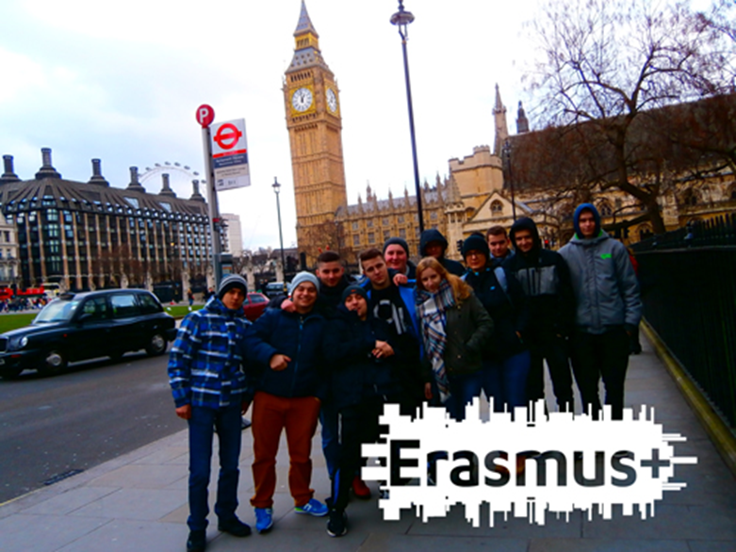
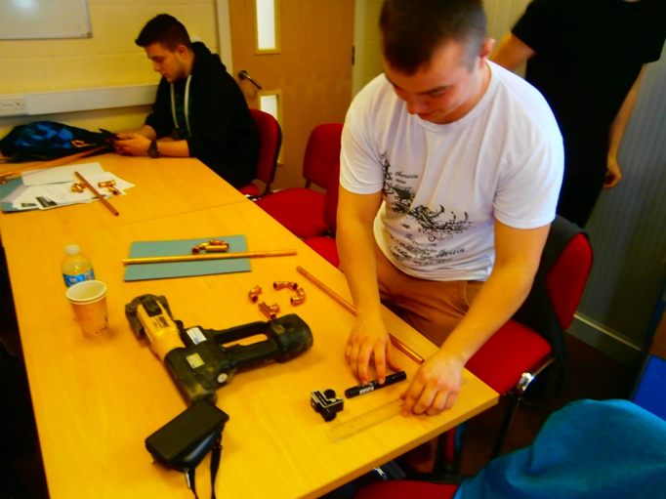  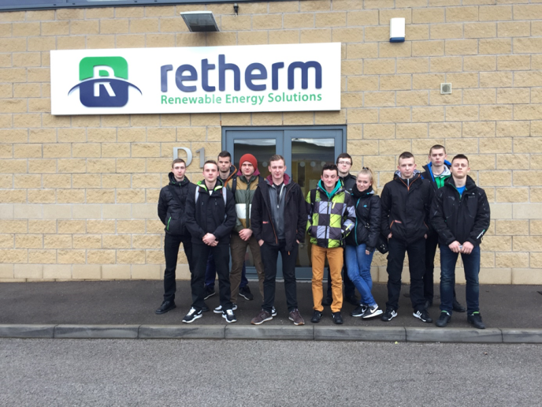 | Dwutygodniowy staż zawodowy składał się z następujących działań:  Funkcjonowanie elektrowni wodnych – Center of Alternative Technology,  Zapoznanie z możliwościami zastosowania odnawialnych źródeł do zasilania energetycznego całego osiedla.  Green Britain Center of Swaffham Funkcjonowanie elektrowni wiatrowych,  Montaż i obsługa instalacji pv/solanych, Keele University (Newcastle - under - Lyme)  Funkcjonowanie gospodarstw energooszczędnych –samowystarczalnych,  Biomass Energy – ekologiczna technologia utylizacji odpadów,  Staż zawodowy w firmie Retherm – serwis i instalacja urządzeń związanych z zieloną energią,  Elektrownia wodna Dinorwig w LLaberis w Walli, Wolverhampton Incinerator – spalarnia śmieci w Wilverhampton.
Anglia to kraj, który ze względu na swoje połażenie posiada bardzo duże i łatwo dostępne zasoby zielnej energii. Uczniowie wraz z opiekunami (opiekunami były: Ewa Machowska – grupa technik elektronik , Ewa Czerwiec – grupa technik energetyk) poszerzyli wiedzę z zakresu energetyki, zapoznali się z nowoczesnymi technologiami związanymi z zieloną energią na terenie Wielkiej Brytanii oraz podnieśli swoje umiejętności językowe.

Udział uczniów w projekcie umożliwił im:
- nabycie nowych kompetencji technicznych i zawodowych związanych z nowoczesnymi technologiami
ekologicznymi,
- rozwój indywidualnych umiejętności praktycznych związanych z energetyką konwencjonalną, elektroniką i
automatyką stosowaną w obsłudze urządzeń energetycznych.
- poszerzenie wiedzy z zakresu technicznego języka zawodowego,
- rozwój kompetencji ogólnojęzykowych oraz kulturowych,
- nabycie umiejętności poruszania się po brytyjskim rynku pracy.
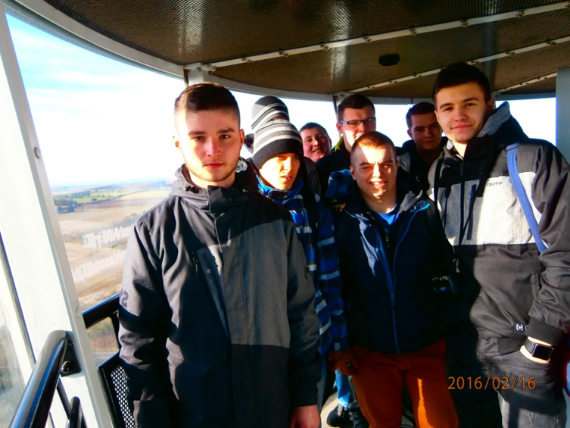 |  | 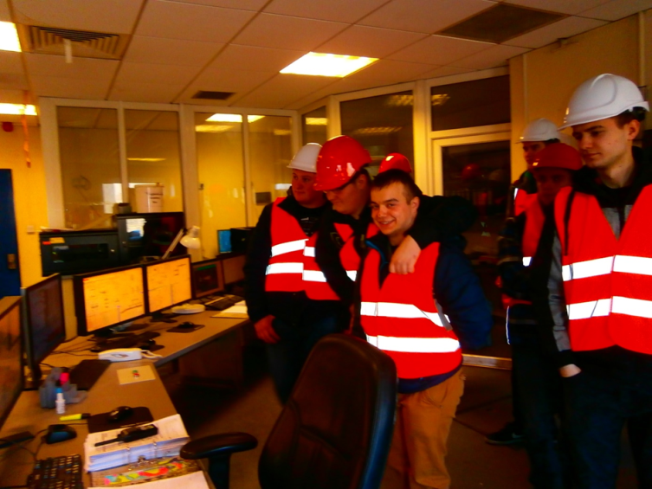
Projekt cieszył się dużym zainteresowaniem uczniów, ich rodziców i środowiska branżowego. Uczniowie podczas odbywania stażu aktywnie uczestniczyli w zajęciach i spotkaniach ze specjalistami z branży energetyki, elektroniki i automatyki użytkowej. Staż w Anglii to nie tylko nauka i praca ale również chwile, dzięki, którym młodzież poznawała najciekawsze zakątki związane z historią i kulturą Wielkiej Brytanii /LONDYN, STAFFORD, LIVERPOOL , BIRMINGHAM , WALIA
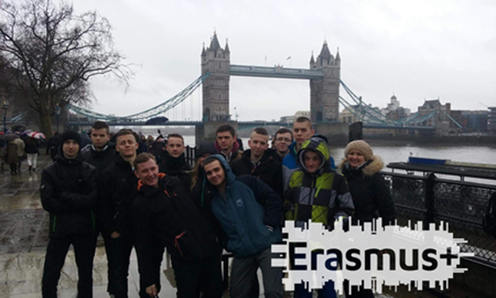 |  |  | 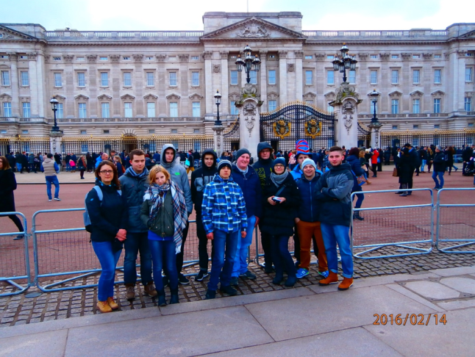  Nasz projekt  „Moje umiejętności – moje miejsce pracy –  staż dla energetyków i elektroników”  To wiedza i umiejętności, ale także  niezapomniane wspomnienia.  Koordynator projektu  Zbigniew Brzeski

